
Velkommen til årsmøte
i Norsk Spaniel Klub, avd. Agder

Tid: onsdag 5.februar 2025 kl. 18.00
Sted: Birkenes kommunehus, adresse; Smedens kjerr 30, Birkeland

Alle er velkomne.
Bare medlemmer som har betalt medlemsavgift har stemmerett. Har du betalt sent så ta med kvittering.
Etter årsmøtet vil det bli mulighet for en uformell prat og evt. spørsmål. Og det vil bli utdeling av evt. premier av årsbeste. De hentes fra NSK sine årets beste lister.

Saker til behandling
- Godkjenning av innkalling og saksliste
- Konstituering
- Opptelling av stemmeberettigede medlemmer.
- Valg av leder for årsmøtet.
- Valg av referent.
- Valg av to personer til å underskrive protokollen.
- Valg av tellekorps (3 medlemmer)
- Behandling av avdelingens årsmelding for 2024.
- Godkjenning av avdelingens regnskap med revisjonsberetning for 2024.
- Innkomne saker
- Fra styret: Budsjett og aktivitetsplan for 2025.
- Valg
-Styret-

SAK 3 - Behandling av avdelingens årsmelding for 2024.

Styret har bestått av
Leder Inger C Neset
Nestleder Aud Bergland
Styremedlem Maria Ugland
Varamedlem Stine Elise Sotnedal Bremnes
Varamedlem Heidi Nilssen
Revisor Heidi Nilssen
Valgkomite
Leder | Heidi Nilssen
Medlem, 1 år | Monica Torgersen
Medlem, 1 år | Malene Østgård
Varamedlem, 1 år | Henrik Lindeberg Grindheim

Avdelingens representanter deltok på representantskap i 2024, på Gardermoen.

Antall medlemmer pr. 31.12.2024:

Direkte medlemmer Familie medlemmer Sum
31.12.19 58 4 62
31.12.20 65 6 71
31.12.21 72 6 78
31.12.22 76 6 82
31.12.23 77 7 84
31.12.24 72 6 78

Styrets arbeidsmåte
Styret har hatt 5 styremøter på teams. Sakene som har vært behandlet omfatter blant annet utstilling, jaktprøvene, apportprøve, jaktanleggsprøve, RS og medlemsaktiviteter.

Kasserer har vært Inger C Neset. Sekretær og ansvar for Våre spaniels har vært delt mellom styremedlemmene. Redaktør for Nettside og Facebook har vært Aud H. Bergland. Jaktkontakt har vært Mari Westersund.

Det har vært annonsert to klippekurs med Jannicke Ånjesen som god instruktør. Det har bare vært deltakere til å gjennomføre et av dem. Det har vært avholdt et populært og godt jaktanleggsprøvekurs med 9 deltakere, med Inge Bergland som instruktør.

Spanielmandag på Hamresanden har hatt et jevnt besøk av ekvipasjer som ønsker å trene. Hva som bli tema varierer fra hver gang, avhengig av det de oppmøtte har av behov og ønsker.

Utstilling ble avholdt på Hamresanden sammen med NRK 20.4.2024, samme helg som NKK hadde sin utstilling i Kristiansand. NRK stod som arrangør mens vi delte på arbeid og inntekter etter antall påmeldte for hver raseklubb. Det var påmeldt totalt 310 hunder, hvorav 97 spaniels. Det tror vi er ny rekord. Planlegging av utstilling i 2025 er i gang.

Jaktanleggsprøve og apportprøve ble avholdt i et for oss nytt terreng i Bjelland. Området har fritak fra båndtvangen ifra 1.juni. Det var påmeldt 9 hunder og alle bestod. Joakim Bergland var skytter. Maria Ugland var prøveleder og Heidi Nilssen NKK-representant.

Jaktprøve ble arrangert den 24. og 25. august i Gjerstad med 8 startende ekvipasjer begge dager. Det var godt med fugl lørdag og dårlig søndag i samme terreng. Det ble mange premieringer lørdag. Dommer var Inge Bergland begge dager. Skyttere var Marius Lysø, Filip Beenfelt og Inger C Neset. Aud Bergland var prøveleder.

Hjemmeside og medlemsinfo
Det har blitt skrevet innlegg i Våre spaniels. Vi har også egen Facebookgruppe kun for medlemmer. Her kan medlemmene selv legge inn innlegg og invitere til aktiviteter. Vi oppfordrer til at denne brukes mer.

Tusen takk til alle som har stilt opp og gjennomført våre arrangementer. Og takk til Inge Bergland som stiller som dommer, samt resten av familien Bergland som ivaretar så mange funksjoner på prøvene på en utmerket måte. Og takk til Pets i Arendal, som sponser oss raust med å gi premier til årsmøte, jaktprøver og utstillingen vår. I disse butikkene får medlemmene 10 %.

For styret i NSK avd. Agder

Aud Hellen Bergland og Inger C Neset

Inventarliste NSK avd Agder pr. 31.desember 2024
Bok, forfatter Sten Christoffersson, tittel Fuglehunder, Dressur og jakt.
Bok, forfatter Anne Igsi, tittel Viltspor – trening og alvor
Videofilm, Norsk, Ettersøkshund i samfunnets tjeneste
Videofilm, Svensk, Valpfostran
Videofilm, Svensk Fågelhunder, dressur og jakt.
Videofilm, Engelsk Advanced spaniel training
Kurskompendium dressurkurs, ringperm kjøpt fra Hønefoss hundeklubb
Et hopphinder
Presentasjonstrekant i 3, ca 1,80 høy. Bilder og beskrivelse av alle spanielraser (nesten i alle fall)
2 utstillingstelt til ring og sekretariat
4 sammenleggbare bord
4 plaststoler
Gjerde til utstillingsring, 19 lange og 2 korte elementer, ditto bein
6 skilt for veianvisning, med bein.
5 spaniels i silhuett i tre for bruk ved utstilling og plassering
2 trekasser til premier og rosetter.
1 sløyfekasse i tre
1 stk kontantskrin
1 stk Toshiba bærbar PC
Nummerskiver for trekning jaktprøve
Utstilling: 2 pokaler fra kennel La Casa de Perras til BIR og BIM, Engelsk springerspaniel født i Agder.
1 pokal – vandrepremie til beste utstillingsspaniel i avdelingen (krav- inne på best i rasen- listen til NSK)
3 oppladbare arbeidslys for bruk ved trening ute i mørket.
Nytt i 2023: dummykaster

Spanielhåndbøker, premiekort, glass og porselen samt rosetter inngår som beholdning i regnskapet.

SAK 4 - Godkjenning av avdelingens regnskap med revisjonsberetning for 2024

NORSK SPANIEL KLUB AVD. AGDER
R E S U L T A T PR 31.12.2024
Inntekter | Regnskap 2023 | Budsjett 2024 | Regnskap 2024 | Budsjett 2025
Utstilling | -7 779,00 | -14 000 | -15 325,00 | -10 000
NM jakt 2022 | -9 709,38
Jaktarrangement | -13 950,11 | -15 000 | -20 359,73 | -19 000
Kursinntekter | -15 611,75 | -1 000 | -9 223,25 | -5 000
Medlemsmøte | - | -1 000 | -
Årsmøte | -1 379,00 | - | -1 179,00 | -1 000
Sponsor | -2 000,43 | -3 000 | -1 547,51 | -1 500
Annen inntekt | - | - | - | -
Refusjon fra NSK RS/VS | -2 000,00 | -2 500 | -2 946,50 | -3 000
Renteinntekter | - | - | - | -
Beholdnings endring |  | - | -1 206,90 | -
Diverse | - | - | - | -
Totale inntekter | -52 429,67 | -36 500 | -51 787,89 | -39 500
Utgifter
Utstilling | 1 400,00 | 10 000 | 6 247,67 | 6 000
NM jakt | - |  |  | -
Jaktarrangement | 12 678,99 | 12 000 | 18 846,73 | 19 000
Arrangerte kurs | 10 767,40 | 1 000 | 1 596,90 | 1 000
Medlemsmøte | - | 500 | - | 500
Årsmøte | 1 095,50 | 1 500 | 912,00 | 1 500
Profilprodukter | - | - | - | -
Leiekostnader | 2 000,00 | 2 000 | 2 000,00 | 2 000
Kontorekvisita | - | - | - | -
RS-kostnader | - | 4 000 | 7 602,00 | 7 500
Diverse kostnader | 6 438,00 | 1 000 | 516,00 | 1 000
Beholdnings endring | 3 865,90 | - | - | -
Bankomkost/Gebyr | 173,00 | 200 | 201,00 | 200
Totale kostnader | 38 418,79 | 32 200 | 37 922,30 | 38 700
RESULTAT | -14 011 | -4 300 | -13 865,59 | -800
B A L A N S E pr 31.12
 | 2023 | 2024
Kasse | 737,00 | 737,00
DNB | 103 959,69 | 116 618,38
Kundefordringer | - | -
Premie/spanielbokbeholdning | 7 378,10 | 8 585,00
Balanse | 112 074,79 | 125 940,38
Overskudd | 13 865,59
 | 125 940,38 | 125 940,38

Kommentarer til regnskapet
Takk til medlemmer som gir klubben grasrotandelen sin.
NM i jakt gikk med et underskudd bokført i 2022 p kr. 9 709. HS har innbetalt dette i 2023.
Utstillingen gikk med et overskudd på hele kr. 15 325. NRK tar forbehold om at det kan komme krav om å dekke utgifter til dommere.
Jaktprøver og apportprøver har isolerte sett i 2024 gått med et overskudd på ca kr. 1500.
Utgifter i fm deltakelse på representantskapet på ca kr. 4 660

Revisjonsberetning
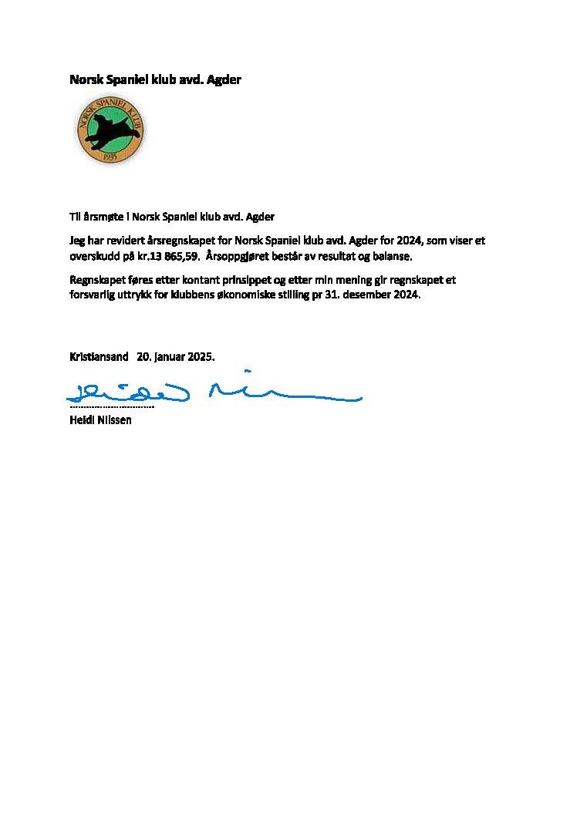

SAK 5 – Innkommet sak.
Ingen saker er innkommet innenfor fristen 15.januar.

Sak tatt opp av styret - Rydde lager
I dag leier klubben lagerrom hos Tor Søren Drivenes i Vennesla. Vi betaler 2 000 kr i året. Hva lageret inneholder framkommer i klubbens invetar liste. Mye av det vi lagrer er mer enn 20 år, og en del er utdatert. Styret ser derfor at det er behov for å rydde og kaste en del av det som er på lageret. Styret ber om at årsmøtet gir styret fullmakt til å vurdere hva som kan avhendes og/eller kastes

Forslag til vedtak: Styret får fullmakt av årsmøte til å avhende/kaste det som er lagret og som er utdatert.

Fra styret AKTIVITETSPLAN OG BUDSJETT 2025

Aktivitetsplan 2025.

Med bakgrunn i NSK sine oppfordringer og klubbens lover forplikter styret seg til å gjennomføre aktiviteter som er spesielle for spaniels og som medlemmer ikke vil kunne få tilbud om i andre klubber. Dette er aktiviteter som klippekurs, utstilling, og jaktrelaterte arrangementer, - kurs og -treninger.

Inge Bergland er autorisert som dommer for jaktanlegg- og apportprøver. Det gjør at vi lettere kan arrangere disse prøvene.

- Februar - årsmøte.
- Mars/april – klippekurs
- 26.april utstilling sammen med NRK avd. Agder
- Fortsette spanielmandag
- Jaktanleggsprøvekurs (JAL) for de som ønsker å prøve seg på jaktanleggsprøven og/eller å aktivisere sin spaniel basert på hundens egenskaper.
- Generalprøver/trening til JAL og apportprøver
- Prøver meldt inn:

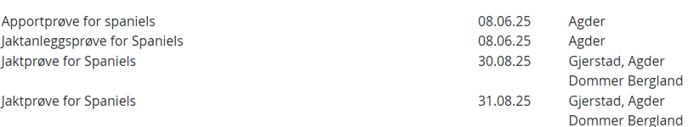

Vi oppfordrer medlemmene til å komme med ønsker til aktiviteter på årsmøtet.
Hvis du har lyst til å finne på noe med spanielen din sammen med andre oppfordrer vi til at du bruker avdelingens egen Facebookgruppe: Aktivitetsgruppe kun for medlemmer av Norsk spaniel klubb avd. Agder. Adressen til gruppen er: https://www.facebook.com/groups/2350203861890917

Forslag til budsjett 2025.
Se egen kolonne for dette i regnskapet.

SAK 6 – VALG

På årsmøtet i februar 2018 ble det vedtatt at styret skal bestå av leder, nestleder, et styremedlem og to varamedlemmer fra og med 2019. Forslag til valg er i henhold til dette.

Valgkomiteens forslag.

Forslag til årsmøtet i 2025
Leder, 2 år | Inger C Neset | Foreslås gjenvalgt
Nestleder | Aud Bergland | Ikke på valg
Styremedlem, 2 år | Maria Ugland | Foreslås gjenvalgt
Varamedlem, 1 år | Stine Elise Sotnedal Bremnes | Foreslås gjenvalgt
Varamedlem, 1 år | Heidi Nilssen | Foreslås gjenvalgt

VALGKOMITE
Leder | Heidi Nilssen | Foreslås gjenvalgt
Medlem, 1 år | Monica Torgersen | Foreslås gjenvalgt
Medlem, 1 år | Malene Østgård | Foreslås gjenvalgt
Varamedlem, 1 år | Henrik Lindeberg Grindheim | Foreslås gjenvalgt

Revisor – Heidi Nilssen foreslås gjenvalgt.
Vararevisor Tor Erik Aasen foreslås gjenvalgt

Representanter til RS og NKK avd Agder:
Representant 1 leder Inger C Neset
Representant 2 nestleder Aud H Bergland
Vararepresentant 1 Inge Bergland
Vararepresentant 2 Heidi Nilssen

Valgkomiteen
Heidi Nilssen, Monica Torgersen, Malene Østgård og Henrik Lindeberg Grindheim (vara)

Som medlem av NSK avd. Agder får du 10 % rabatt hos;
- Agder Forsenter AS, Solholmsveien 3, 4617 Kristiansand, tlf. 38 03 27 09
- Pets Arendal

